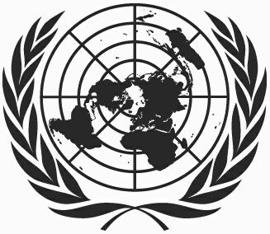
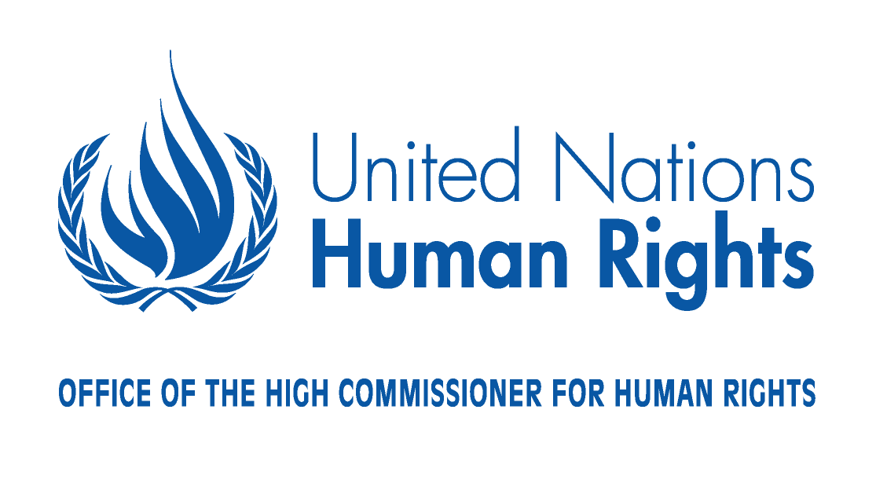

Droit des peuples à la paix

Questionnaire
dans le cadre des consultations menées par le Comité consultatif du Conseil des droits de l’homme auprès de toutes les parties prenantes, à la demande du Conseil des droits de l’homme conformément à la résolution 14/3 du 17 juin 2010, sur les possibles éléments constitutifs d’un projet de déclaration sur le droit des peuples à la paix

Dans sa résolution 11/4, le Conseil des droits de l'homme a réaffirmé que « les peuples de la terre ont un droit sacré à la paix et que la préservation du droit des peuples à la paix et la promotion de sa mise en œuvre constituent une obligation fondamentale pour tous les États » et a souligné l'importance de la paix pour la promotion et la protection de tous les droits de l’homme pour tous ».
Dans sa résolution 14/3, le Conseil a prié le Comité consultatif de travailler sur un projet de déclaration sur les droits des peuples à la paix, en consultation avec les Etats membres, la société civile, les universités et tous les acteurs concernés. En janvier 2011, le Comité consultatif a publié un projet de rapport intérimaire (A/HRC/AC/6/CRP.3). Une version révisée de ce rapport sera soumise à la 17ème session du Conseil des droits de l'homme en juin 2011.

1. Souhaitez-vous faire un commentaire sur le rapport A/HRC/17/39, en particulier sur les standards proposés pour un projet de déclaration sur le droit des peuples à la paix?

2. Quels sont, à votre avis, les éléments essentiels du droit des peuples à la paix qui devraient être pris en compte dans le projet de déclaration?

3. Concernant la mise en œuvre du droit des peoples à la paix au niveau national :

- Quels mécanismes sont nécessaires à l’Etat pour mieux renforcer ce droit? Pouvez-vous fournir quelques observations/propositions et/ou exemples de bonnes pratiques?

-Quel devrait être le rôle de la société civile?

- Expériences des organisations internationales et régionales?

4. Concernant la mise en œuvre du droit des peoples à la paix au niveau régional et international:
- Quels mécanismes sont nécessaires pour mieux renforcer ce droit? Pouvez-vous fournir quelques observations/propositions et/ou exemples de bonnes pratiques?
- Pourriez-vous indiquer les expériences des organisations internationales et régionales?

5. Education à la paix:
- Qu’est ce que votre gouvernement fournit comme éducation au droit à la paix dans l’enseignement primaire, secondaire et universitaire?

-Quel devrait être le rôle de la société civile?

- Pourriez-vous indiquer les expériences des organisations internationales et régionales?

6. Autres commentaires ?

